


Semaine du 17 au 21 Septembre 2018


Lundi 17 Septembre 2018
Rillettes de thon
Poulet rôti
Tomates provençales
Fromage blanc
Fruits de saison
Mardi 18 Septembre 2018
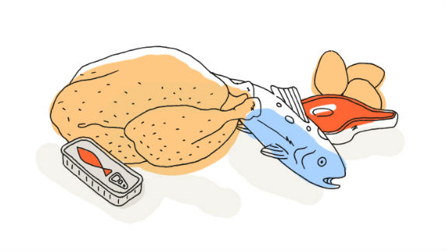
Carottes râpées
Cordon bleu
Haricots plats
Fromage
Pêche au coulis de fruits rouges

Mercredi 19 Septembre 2018
Salade verte
Croque-monsieur

Petit suisse
Muffin
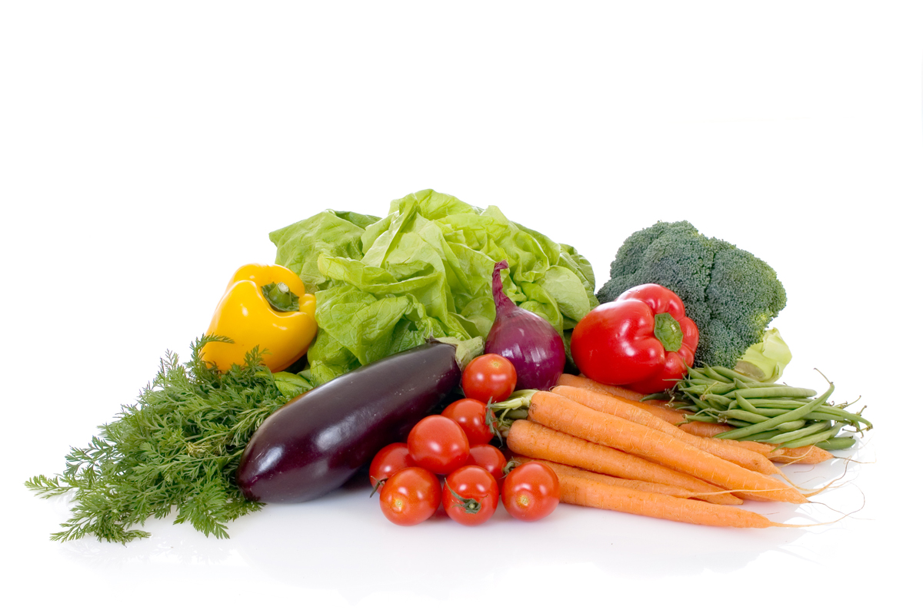
Jeudi 20 Septembre 2018
Salade de lentilles
Dos de cabillaud
Coquillettes
Milkshake aux fraises
Vendredi 21 Septembre 2018
Tomates « cerise »
Bon Appétit !!!
Paella de Michel…

Fromage
Glace

La Mairie se réserve le droit de modifier les menus en cas d’imprévu.
La viande de bœuf servie cette semaine est d’origine française

